

**Об утверждении регламентов государственных услуг в области животного мира**

***Утративший силу***

Постановление акимата Северо-Казахстанской области от 5 января 2018 года № 02. Зарегистрировано Департаментом юстиции Северо-Казахстанской области 22 января 2018 года № 4555. Утратило силу постановлением акимата Северо-Казахстанской области от 10 июня 2020 года № 157

      Сноска. Утратило силу постановлением акимата Северо-Казахстанской области от 10.06.2020 № 157 (вводится в действие по истечении десяти календарных дней после дня его первого официального опубликования).

      В соответствии с пунктом 3 статьи 16 Закона Республики Казахстан от 15 апреля 2013 года "О государственных услугах", статьей 27 Закона Республики Казахстан от 6 апреля 2016 года "О правовых актах" акимат Северо-Казахстанской области ПОСТАНОВЛЯЕТ:

      1. Утвердить прилагаемые:

      1) регламент государственной услуги "Выдача разрешений на пользование животным миром";

      2) регламент государственной услуги "Принятие местными исполнительными органами области решения по закреплению охотничьих угодий и рыбохозяйственных водоемов и (или) участков за пользователями животным миром и установлению сервитутов для нужд охотничьего и рыбного хозяйства".

      2. Признать утратившими силу следующие постановления акимата Северо-Казахстанской области:

      1) "Об утверждении регламентов государственных услуг в области животного мира" от 9 октября 2015 года № 406 (зарегистрирован в Реестре государственной регистрации нормативных правовых актов за № 3449, опубликован 02 декабря 2015 года в информационно-правовой системе нормативных правовых актов Республики Казахстан "Әділет",);

      2) "О внесении изменений в постановление акимата Северо-Казахстанской области от 09 октября 2015 года № 406 "Об утверждении регламентов государственных услуг в области животного мира" от 29 апреля 2016 года № 147 (зарегистрирован в Реестре государственной регистрации нормативных правовых актов за № 3765, опубликован 03 июня 2016 года в информационно-правовой системе нормативных правовых актов Республики Казахстан "Әділет").

      3. Коммунальному государственному учреждению "Управление природных ресурсов и регулирования природопользования акимата Северо-Казахстанской области" в установленном законодательством Республики Казахстан порядке обеспечить:

      1) государственную регистрацию настоящего постановления в Республиканском государственном учреждении "Департамент юстиции Северо-Казахстанской области Министерства юстиции Республики Казахстан";

      2) в течение десяти календарных дней со дня государственной регистрации настоящего постановления акимата направление его копии в бумажном и электронном виде на государственном и русском языках в Северо-Казахстанском региональном центре правовой информации – филиал Республиканского государственного предприятия на праве хозяйственного ведения "Республиканский центр правовой информации" Министерства юстиции Республики Казахстан для официального опубликования и включения в Эталонный контрольный банк нормативных правовых актов Республики Казахстан;

      3) размещение настоящего постановления на интернет-ресурсе акимата Северо-Казахстанской области после его официального опубликования.

      4. Контроль за исполнением настоящего постановления возложить на заместителя акима Северо-Казахстанской области по курируемым вопросам.

      5. Настоящее постановление вводится в действие со дня его первого официального опубликования.

|  |
| --- |
| *Исполняющий* |
| *обязанности акима* |
| *Северо-Казахстанской области* | *А.Сапаров* |

|  |  |
| --- | --- |
|  | Утвержден |
|  | постановлением акимата Северо-Казахстанской области от 05 января 2018 года № 02 |

**Регламент государственной услуги "Выдача разрешений на пользование животным миром"**

**1. Общие положения**

      1. Регламент государственной услуги "Выдача разрешений на пользование животным миром" (далее – регламент) разработан в соответствии со стандартом государственной услуги "Выдача разрешений на пользование животным миром", утвержденным приказом исполняющего обязанности Министра сельского хозяйства Республики Казахстан от 30 апреля 2015 года № 18-03/390 "Об утверждении стандартов государственных услуг в области животного мира" (зарегистрирован в Реестре государственной регистрации нормативных правовых актов за № 11774), (далее – стандарт) оказывается местным исполнительным органом области за исключением научно-исследовательского лова на рыбохозяйственных водоемах, расположенных на территории двух и более областей, (далее – услугодатель) согласно приложению 1 к настоящему регламенту.

      Прием заявления и выдача результата оказания государственной услуги осуществляются через:

      1) канцелярию услугодателя;

      2) веб-портал "электронного правительства" www.egov.kz, www.elicense.kz (далее-портал).

      2. Форма оказания государственной услуги: электронная (частично автоматизированная) или бумажная.

      3. Результат оказания государственной услуги – разрешение на пользование животным миром либо мотивированный ответ об отказе в оказании государственной услуги, в случаях и по основаниям, предусмотренных пунктом 10 настоящего регламента.

      Государственная услуга оказывается на платной/бесплатной основе физическим и юридическим лицам (далее – услугополучатель).

      Плата за пользование животным миром осуществляется в соответствии с Кодексом Республики Казахстан от 25 декабря 2017 года "О налогах и других обязательных платежах в бюджет (Налоговый кодекс)" согласно приложению 3 к стандарту.

      Оплата производится в наличной или безналичной форме через банки второго уровня или организации, осуществляющие отдельные виды банковских операций, а так же через портал оплата осуществляется через платежный шлюз "электронного правительства" (далее – ПШЭП).

      Плата не взимается:

      1) при изъятии из природной среды животных для целей мечения, кольцевания, переселения, акклиматизации, искусственного разведения и скрещивания научно-исследовательских и хозяйственных целях с последующим их выпуском в природную среду;

      2) при использовании объектов животного мира, являющихся собственностью физических и юридических лиц, разведенных искусственным путем и содержащихся в неволе и (или) полувольных условиях;

      3) при осуществлении уполномоченным государственным органом в области охраны, воспроизводства и использования животного мира контрольного лова рыб и других водных животных в целях биологического обоснования на пользование рыбными ресурсами и другими видами водных животных;

      4) при изъятии видов животных, численность которых подлежит регулированию в целях охраны здоровья населения, предохранения от заболеваний сельскохозяйственных и других домашних животных, предотвращение ущерба окружающей среде, предупреждения опасности нанесения существенного ущерба сельскохозяйственной деятельности.

      Форма предоставления результата оказания государственной услуги: электронная.

      Прием заявления и выдача результата оказания государственной услуги осуществляется с 9.00 часов до 17.30 часов с перерывом на обед с 13.00 часов до 14.30 часов.

      Государственная услуга оказывается в порядке очереди, без предварительной записи и ускоренного обслуживания.

**2. Описание порядка действий структурных подразделений (работников) услугодателя в процессе оказания государственной услуги**

      4. Основанием для начала процедуры (действия) по оказанию государственной услуги является предоставление услугополучателем следующих документов:

      через услугодателя:

      заявка:

      при выдаче разрешений на пользование животным миром (на промысловое рыболовство, на научно-исследовательский лов, экспериментальный лов, мелиоративный лов, на лов в воспроизводственных целях, любительское (спортивное) рыболовство) по форме, согласно приложению 1 к cтандарту;

      при выдаче разрешений на пользование животным миром (на охоту, на использование животных в научных, культурно-просветительских, воспитательных и эстетических целях, на использование видов животных в воспроизводственных целях) по форме, согласно приложению 2 к стандарту;

      документ, удостоверяющий личность, а представитель – документ, подтверждающий полномочия представителя услугополучателя и документ, удостоверяющий личность (для идентификации);

      копия платежного документа об оплате за пользование животным миром;

      список лиц, участвующих в изъятии объектов животного мира за исключением охоты, подписанный услугополучателем.

      В зависимости от вида пользования, дополнительно:

      1) на охоту (при первичном обращении);

      в случае, если изъятие объектов животного мира производится с участием иностранцев – копия договора субъекта охотничьего хозяйства с иностранцами на организацию охоты;

      2) на научно-исследовательский лов:

      копия обоснования проведения научных работ, утвержденного ученым советом профилирующей научной организации, и программы научно-исследовательских работ;

      копия расчетов, обосновывающих предполагаемый объем изъятия объектов животного мира;

      копия отчета о результатах использования ранее выданных разрешений (в случае выданных разрешений);

      3) на лов в воспроизводственных целях:

      копия биологического обоснования, утвержденного ученым советом профилирующей научной организации, за исключением случаев вылова для целей выполнения государственного заказа на воспроизводство рыбных ресурсов;

      4) на экспериментальный лов:

      копия биологического обоснования, утвержденного ученым советом профилирующей научной организации;

      5) на использование животных в научных, культурно-просветительских, воспитательных и эстетических целях:

      копия выписки из научно – тематического плана, утвержденного ученым советом профилирующей научной организации, и программы научно-исследовательских работ;

      копия обосновывающих материалов изъятия объектов животного мира (биологического обоснования с положительным заключением государственной экологической экспертизы);

      6) на использование видов животных в воспроизводственных целях: копия обосновывающих материалов изъятия объектов животного мира (биологического обоснования с положительным заключением государственной экологической экспертизы);

      через портал:

      заявка в форме электронного документа, удостоверенный электронной цифровой подписью (далее – ЭЦП) услугополучателя;

      при выдаче разрешений на пользование животным миром (на промысловое рыболовство, на научно-исследовательский лов, экспериментальный лов, мелиоративный лов, на лов в воспроизводственных целях, любительское (спортивное) рыболовство) по форме, согласно приложению 1 к стандарту;

      при выдаче разрешений на пользование животным миром (на охоту, на использование животных в научных, культурно-просветительских, воспитательных и эстетических целях, на использование видов животных в воспроизводственных целях) по форме, согласно приложению 2 к стандарту;

      электронная копия платежного документа об оплате за пользование животным миром, за исключением случаев оплаты через ПШЭП;

      электронная копия списка лиц, участвующих в изъятии объектов животного мира за исключением охоты, подписанная услугополучателем;

      В зависимости от вида пользования, дополнительно:

      1) на охоту (при первичном обращении);

      в случае, если изъятие объектов животного мира производится с участием иностранцев – электронная копия договора субъекта охотничьего хозяйства с иностранцами на организацию охоты;

      2) на научно-исследовательский лов:

      электронная копия обоснования проведения научных работ, утвержденного ученым советом профилирующей научной организации, и программы научно-исследовательских работ;

      электронная копия расчетов, обосновывающие предполагаемый объем изъятия объектов животного мира;

      электронная копия отчета о результатах использования ранее выданных разрешений (в случае выданных разрешений);

      3) на лов в воспроизводственных целях:

      электронная копия биологического обоснования, утвержденного ученым советом профилирующей научной организации, за исключением случаев вылова для целей выполнения государственного заказа на воспроизводство рыбных ресурсов;

      4) на экспериментальный лов:

      электронная копия биологического обоснования, утвержденного ученым советом профилирующей научной организации;

      5) на использование животных в научных, культурно-просветительских, воспитательных и эстетических целях:

      электронная копия выписки из научно-тематического плана, утвержденного

      ученым советом профилирующей научной организации, и программы научно-исследовательских работ;

      электронная копия обосновывающих материалов изъятия объектов животного мира (биологического обоснования с положительным заключением государственной экологической экспертизы);

      6) на использование видов животных в воспроизводственных целях:

      электронная копия обосновывающих материалов изъятия объектов животного мира (биологического обоснования с положительным заключением государственной экологической экспертизы).

      Сведения о документах, удостоверяющих личность, о регистрации (перерегистрации) юридического лица, о государственной регистрации индивидуального предпринимателя либо о начале деятельности в качестве индивидуального предпринимателя услугодатель получает из соответствующих государственных систем через шлюз "электронного правительства".

      При сдаче услугополучателем всех необходимых документов:

      услугодателю – подтверждением принятия заявления на бумажном носителе является отметка на его копии о регистрации в канцелярии услугодателя с указанием даты и времени приема пакета документов;

      портала: круглосуточно, за исключением технических перерывов, связанных с проведением ремонтных работ (при обращении услугополучателя после окончания рабочего времени, в выходные и праздничные дни, согласно трудовому законодательству Республики Казахстан и статьей 5 Закона, прием заявления и выдача результата оказания государственной услуги осуществляется следующим рабочим днем)

      через портал услугополучателю в "личный кабинет" направляется статус о принятии запроса для оказания государственной услуги.

      5. Содержание каждой процедуры (действия), входящий в состав процесса оказания государственной услуги, длительность его выполнения:

      1) сотрудник канцелярии услугодателя принимает и регистрирует заявку с соответствующим пакетом документов услугополучателя, направляет их руководителю услугодателя для наложения визы – не более 30 (тридцати) минут;

      2) руководитель услугодателя ознакамливается с документами, налагает соответствующую визу и передает руководителю структурного подразделения услугодателя – не более 2 (двух) часов;

      3) руководитель структурного подразделения услугодателя изучает документы и определяет ответственного исполнителя структурного подразделения услугодателя – не более 30 (тридцати) минут;

      4) ответственный исполнитель структурного подразделения услугодателя рассматривает пакет документов на предмет полноты представленных материалов и соответствия требованиям выдачи разрешения, в случае установления факта неполноты представленных документов подготавливает мотивированный ответ об отказе в дальнейшем рассмотрении заявки в срок - 2 (два) рабочих дня. В случае полноты и достоверности документов готовит и вносит проект результата оказания государственной услуги на рассмотрение руководителю структурного подразделения в срок – 2 (два) рабочих дня;

      5) руководитель структурного подразделения осуществляет проверку проекта результата оказания государственной услуги, в случае правильности подготовки ставит визу согласования и передает на подпись руководителю услугодателя – не более 30 (тридцати) минут;

      6) руководитель услугодателя подписывает результат оказания государственной услуги и передает сотруднику канцелярии услугодателя – не более 2 (двух) часов;

      7) сотрудник канцелярии услугодателя регистрирует и выдает результат оказания государственной услуги услугополучателю – не более 30 (тридцати) минут.

      6. Результат процедуры (действия) по оказанию государственной услуги, который служит основанием для начала выполнения следующей процедуры (действия):

      1) регистрация заявки;

      2) резолюция руководителя услугодателя;

      3) определение ответственного исполнителя структурного подразделения услугодателя;

      4) проект результата оказания государственной услуги;

      5) согласование проекта результата оказания государственной услуги;

      6) подписание руководителем услугодателя результата оказания государственной услуги;

      7) выдача результата оказания государственной услуги.

**3. Описание порядка взаимодействия структурных подразделений (работников) услугодателя в процессе оказания государственной услуги**

      7. В процессе оказания государственной услуги задействованы работники услугодателя:

      1) сотрудник канцелярии услугодателя;

      2) руководитель услугодателя;

      3) руководитель структурного подразделения услугодателя;

      4) ответственный исполнитель структурного подразделения услугодателя.

      8. Описание последовательности каждой процедуры (действия) между структурными подразделениями услугодателя с указанием длительности каждой процедуры (действия):

      1) сотрудник канцелярии услугодателя принимает и регистрирует заявку с соответствующим пакетом документов услугополучателя, а также при обращении на портал, направляет их руководителю услугодателя для наложения визы – не более 30 (тридцати) минут;

      2) руководитель услугодателя ознакамливается с документами, налагает соответствующую визу и передает руководителю структурного подразделения услугодателя – не более 2 (двух) часов;

      3) руководитель структурного подразделения услугодателя изучает документы и определяет ответственного исполнителя структурного подразделения услугодателя – не более 30 (тридцати) минут;

      4) ответственный исполнитель структурного подразделения услугодателя рассматривает пакет документов на предмет полноты представленных материалов и соответствия требованиям выдачи разрешения, в случае установления факта неполноты представленных документов подготавливает мотивированный ответ об отказе в дальнейшем рассмотрении заявки в срок - 2 (два) рабочих дня. В случае полноты и достоверности документов готовит и вносит проект результата оказания государственной услуги на рассмотрение руководителю структурного подразделения в срок – 2 (два) рабочих дня;

      5) руководитель структурного подразделения осуществляет проверку проекта результата оказания государственной услуги, в случае правильности подготовки ставит визу согласования и передает на подпись руководителю услугодателя – не более 30 (тридцати) минут;

      6) руководитель услугодателя подписывает результат оказания государственной услуги и передает сотруднику канцелярии услугодателя – не более 2 (двух) часов;

      7) сотрудник канцелярии услугодателя регистрирует и выдает результат оказания государственной услуги услугополучателю – не более 30 (тридцати) минут.

      9. Описание функционального взаимодействия информационных систем и портала, взаимодействия с услугодателем приведены в справочнике бизнес-процессов оказания государственной услуги согласно приложению 2 к настоящему регламенту.

      10. Услугодатель отказывает в оказании государственной услуги по следующим основаниям:

      1) установление недостоверности документов, представленных услугополучателем для получения государственной услуги, и (или) данных (сведений), содержащихся в них;

      2) отрицательное заключение государственной экологической экспертизы либо его отсутствие;

      3) несоответствие услугополучателя и (или) представленных материалов, объектов, данных и сведений, необходимых для оказания государственной услуги требованиям, установленным Правилами выдачи разрешений на пользование животным миром, утвержденными приказом исполняющего обязанности Министра сельского хозяйства Республики Казахстан от 19 декабря 2014 года № 18-04/675 "Об утверждения правил на пользования животным миром" (зарегистрированный в Реестре государственной регистрации нормативных правовых актов № 10168);

      4) в отношении услугополучателя имеется вступившее в законную силу решение (приговор) суда о запрещении деятельности или отдельных видов деятельности, требующих получения определенной государственной услуги;

      5) в отношении услугополучателя имеется вступившее в законную силу решение суда, на основании которого услугополучатель лишен специального права, связанного с получением государственной услуги.

**4. Описание порядка использования информационных систем в процессе оказания государственной услуги**

      11. Порядок действий услугополучателя и услугодателя при оказании государственной услуги через портал:

      1) услугополучатель осуществляет регистрацию (авторизацию) на портале посредством ЭЦП - 2 (две) минуты;

      2) формируется сообщение о подтверждении данных услугополучателя, либо формируется сообщение об отказе в авторизации в связи с имеющимися нарушениями в данных услугополучателя или формируется сообщение об отказе в связи с не подтверждением подлинности ЭЦП услугополучателя – 1 (одна) минута;

      3) выбор услугополучателем электронной государственной услуги, заполнение полей электронного запроса и прикрепление документов, указанных в пункте 4 настоящего регламента – 5 (пять) минут;

      4) удостоверение электронного запроса для оказания электронной государственной услуги посредством ЭЦП услугополучателя – 2 (две) минуты;

      5) регистрация электронного запроса услугополучателя – 2 (две) минуты;

      6) получение услугополучателем уведомления о статусе электронного запроса и сроки оказания государственной услуги в истории получения государственных услуг в "личном кабинете" услугополучателя - 1 (одна) минута;

      7) услугодатель осуществляет процедуры (действия) в соответствии с описанием порядка взаимодействия структурных подразделений (работников) услугодателя в процессе оказания государственной услуги и направляет на портал результат оказания государственной услуги;

      8) обработка и направление в "личный кабинет" услугополучателя результата оказания государственной услуги в форме электронного документа, подписанного ЭЦП руководителем услугодателя – 1 (одна) минута.

      12. Описание функционального взаимодействия информационных систем и портала, взаимодействия с услугодателем приведены в справочнике бизнес-процессов оказания государственной услуги согласно приложению 2 к настоящему регламенту.

|  |  |
| --- | --- |
|  | Приложение 1 |
|  | к регламенту государственной услуги "Выдача разрешения на пользование животным миром" |

**Услугодатель**

|  |  |  |  |
| --- | --- | --- | --- |
| № п/п | Местный исполнительный орган области | Юридический адрес | График работы |
| 1 | 2 | 3 | 4 |
| 1 | Коммунальное государственное учреждение "Управление природных ресурсов и регулирования природопользования акимата Северо-Казахстанской области" | Северо–Казахстанская область, город Петропавловск, улица Парковая, 57В | с понедельника по пятницу включительно с 9.00 часов до 18.30 часов с перерывом на обед с 13.00 часов до 14.30 часов, кроме выходных и праздничных дней, согласно трудовому законодательству Республики Казахстан и статьей 5 Закона Республики Казахстан от 13 декабря 2001 года "О праздниках в Республике Казахстан" |

|  |  |
| --- | --- |
|  | Приложение 2 |
|  | к регламенту государственной услуги "Выдача разрешений на |
|  | пользование животным миром" |

**Справочник бизнес-процессов оказания государственной услуги**

**А. При оказании государственной услуги через канцелярию услугодателя**

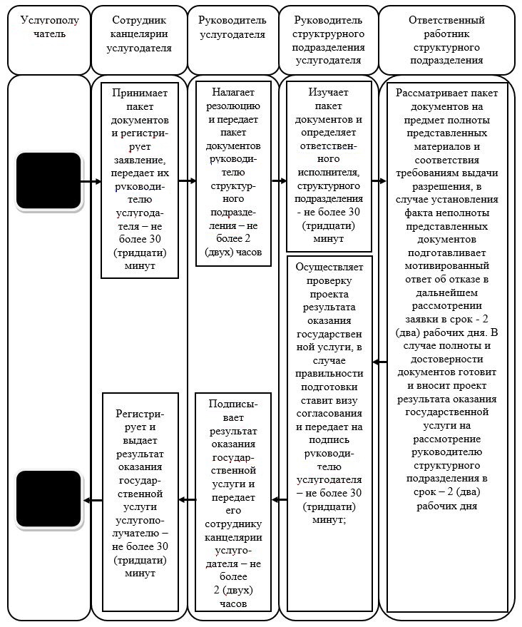

**Б. При оказании государственной услуги через портал**

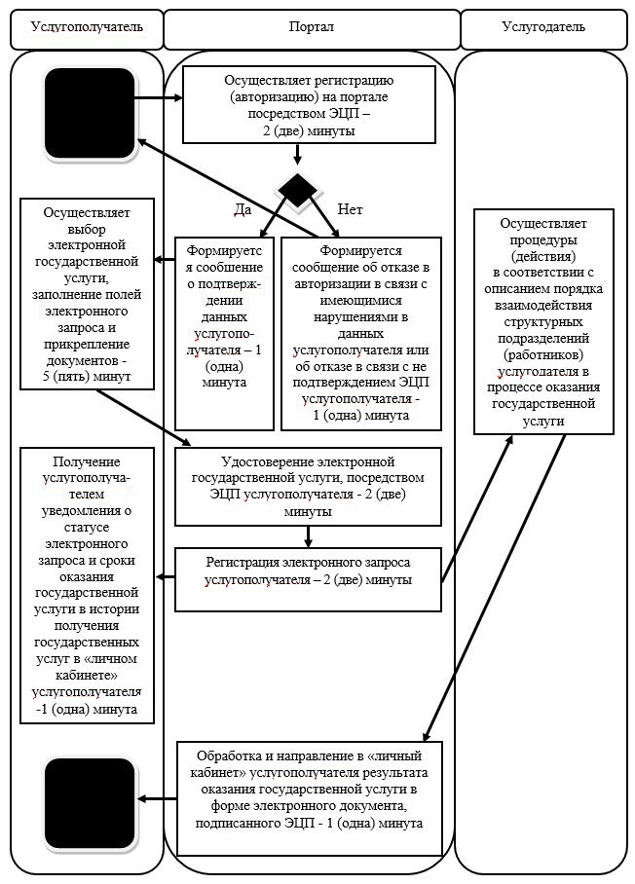

      Условные обозначения:

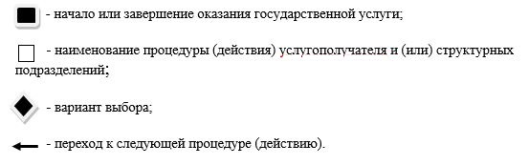

|  |  |
| --- | --- |
|  | Утвержден  постановлением акимата  Северо-Казахстанской области  от 05 января 2018 года № 02 |

**Регламент государственной услуги "Принятие местными исполнительными органами области решения по закреплению охотничьих угодий и рыбохозяйственных водоемов и (или) участков за пользователями животным миром и установлению сервитутов для нужд охотничьего и рыбного хозяйства"**

**1. Общие положения**

      1. Регламент государственной услуги "Принятие местными исполнительными органами области решения по закреплению охотничьих угодий и рыбохозяйственных водоемов и (или) участков за пользователями животным миром и установлению сервитутов для нужд охотничьего и рыбного хозяйства" (далее – регламент) разработан в соответствии со стандартом государственной услуги "Принятие местными исполнительными органами области решения по закреплению охотничьих угодий и рыбохозяйственных водоемов и (или) участков за пользователями животным миром и установлению сервитутов для нужд охотничьего и рыбного хозяйства", утвержденным приказом исполняющего обязанности Министра сельского хозяйства Республики Казахстан от 30 апреля 2015 года № 18-03/390 "Об утверждении стандартов государственных услуг в области животного мира" (зарегистрирован в Реестре государственной регистрации нормативных правовых актов за № 11774), (далее – стандарт) оказывается местными исполнительными органами областей и районов (города областного значения) (далее - услугодатель) согласно приложению 1 к настоящему регламенту.

      Прием заявления и выдача результата оказания государственной услуги осуществляется через канцелярию услугодателя.

      2. Форма оказания государственной услуги: бумажная.

      3. Результат оказания государственной услуги – постановление акимата Северо-Казахстанской области по закреплению охотничьих угодий рыбохозяйственных водоемов и (или) участков за пользователями животным миром и установлению сервитутов для нужд охотничьего и рыбного хозяйства.

      Государственная услуга оказывается бесплатно физическим и юридическим лицам (далее – услугополучатель).

      Форма предоставления результата оказания государственной услуги: бумажная.

      Прием заявления и выдача результата оказания государственной услуги осуществляется с 9.00 часов до 17.30 часов с перерывом на обед с 13.00 часов до 14.30 часов.

      Государственная услуга оказывается в порядке очереди, без предварительной записи и ускоренного обслуживания.

**2. Описание порядка действий структурных подразделений (работников) услугодателя в процессе оказания государственной услуги**

      4. Основанием для начала процедуры (действия) по оказанию государственной услуги является принятие услугодателем:

      1) заявления установленной формы согласно приложения к стандарту;

      2) документа, удостоверяющий личность, а представителю – документ, подтверждающий полномочия представителя услугополучателя и документ, удостоверяющий личность (для идентификации);

      В случае расположения охотничьих угодий, а также рыбохозяйственных водоемов и (или) участков местного значения, полностью на земельных участках, находящихся в частной собственности или во временном землепользовании физических и негосударственных юридических лиц (при условии их соответствия квалификационным требованиям, установленным приказом Министра сельского хозяйства Республики Казахстан от 19 марта 2015 года № 18-04/245 "Об утверждении Правил проведения конкурса по закреплению охотничьих угодий и рыбохозяйственных водоемов и (или) участков и квалификационных требований, предъявляемых к участникам конкурса" (зарегистрированный в Реестре государственной регистрации нормативных правовых актов № 11227) (далее – Правила):

      1) заявление по форме, согласно приложения стандарту;

      2) документ, удостоверяющий личность, а представитель – документ, подтверждающий полномочия представителя услугополучателя и документ, удостоверяющий личность (для идентификации).

      В случае истечения срока закрепления охотничьих угодий и рыбохозяйственных водоемов и (или) участков (при условии их соответствия квалификационным требованиям, установленными Правилами и выполнением договорных обязательств):

      1) заявление по форме, согласно приложения стандарту;

      2) документ, удостоверяющий личность, а представитель – документ, подтверждающий полномочия представителя услугополучателя и документ, удостоверяющий личность (для идентификации);

      3) представление территориального подразделения Комитета лесного хозяйства и животного мира Министерства о выполнении договорных обязательств, в случае если рыбохозяйственный водоем и (или) участок находится на территории двух и более областей.

      При сдаче услугополучателем всех необходимых документов услугодателю подтверждением принятия заявления на бумажном носителе является отметка на его копии о регистрации в канцелярии услугодателя с указанием даты и времени приема пакета документов.

      5. Содержание каждой процедуры (действия), входящей в состав процесса оказания государственной услуги, длительность его выполнения:

      1) сотрудник канцелярии услугодателя принимает заявление услугополучателя, осуществляет его регистрацию и выдает расписку о приеме соответствующих документов с указанием номера и даты приема запроса, вида запрашиваемой государственной услуги, количества и названий приложенных документов, даты (время) и места выдачи документов, фамилии, имени, отчества должностного лица услугодателя принявшего заявление на оформление документов и передает заявление руководителю услугодателя для наложения соответствующей визы – 30 (тридцать) минут;

      2) руководитель услугодателя ознакамливается с документами, налагает соответствующую визу и направляет руководителю структурного подразделения услугодателя - 30 (тридцать) минут;

      3) руководитель структурного подразделения услугодателя изучает поступившие материалы и определяет ответственного исполнителя, в должностные обязанности которого входит организация работы по оказанию настоящей государственной услуги (далее – ответственный исполнитель структурного подразделения услугодателя) – 30 (тридцать) минут;

      4) ответственный исполнитель структурного подразделения услугодателя проверяет полноту и правильность оформления предоставленных документов, подготавливает проект постановления, после подписания постановления передает в канцелярию услугодателя – 4 (четыре) рабочих дней;

      5) сотрудник канцелярии услугодателя выдает услугополучателю результат оказания государственной услуги - 30 (тридцать) минут.

      6. Результат процедуры (действия) по оказанию государственной услуги, который служит основанием для начала выполнения следующей процедуры (действия):

      1) регистрация заявления;

      2) наложение визы руководителя услугодателя;

      3) определение ответственного исполнителя структурного подразделения услугодателя;

      4) проект результата оказания государственной услуги;

      5) выдача результата оказания государственной услуги.

**3. Описание порядка взаимодействия структурных подразделений (работников) услугодателя в процессе оказания государственной услуги**

      7. Перечень структурных подразделений услугодателя, которые задействованы в процессе оказания государственной услуги:

      1) руководитель услугодателя;

      2) руководитель структурного подразделения услугодателя;

      3) ответственный исполнитель структурного подразделения услугодателя;

      4) сотрудник канцелярии услугодателя.

      8. Описание последовательности процедур (действий) между структурными подразделениями услугодателя с указанием длительности каждой процедуры (действия):

      1) сотрудник канцелярии услугодателя принимает заявление услугополучателя, осуществляет его регистрацию и выдает расписку о приеме соответствующих документов с указанием номера и даты приема запроса, вида запрашиваемой государственной услуги, количества и названий приложенных документов, даты (время) и места выдачи документов, фамилии, имени, отчества должностного лица услугодателя принявшего заявление на оформление документов и передает заявление руководителю услугодателя для наложения соответствующей визы – 30 (тридцать) минут;

      2) руководитель услугодателя ознакамливается с документами налагает, соответствующую визу и направляет руководителю структурного подразделения услугодателя - 30 (тридцать) минут;

      3) руководитель структурного подразделения услугодателя изучает поступившие материалы и определяет ответственного исполнителя, в должностные обязанности которого входит организация работы по оказанию настоящей государственной услуги (далее – ответственный исполнитель структурного подразделения услугодателя) – 30 (тридцать) минут;

      4) ответственный исполнитель структурного подразделения услугодателя проверяет полноту и правильность оформления предоставленных документов, подготавливает проект постановления, после подписания постановления передает в канцелярию услугодателя – 4 (четыре) рабочих дней;

      5) сотрудник канцелярии услугодателя выдает услугополучателю результат оказания государственной услуги - 30 (тридцать) минут.

      9. Услугодатель отказывает в оказании государственной услуги по следующим основаниям:

      1) установление недостоверности документов, представленных услугополучателем для получения государственной услуги, и (или) данных (сведений), содержащихся в них;

      2) несоответствие услугополучателя и (или) представленных материалов, объектов, данных и сведений, необходимых для оказания государственной услуги требованиям, установленным Правилами и статьей 40 Закона Республики Казахстан от 9 июля 2004 года "Об охране, воспроизводстве и использовании животного мира";

      3) в отношении услугополучателя имеется вступившее в законную силу решение (приговор) суда о запрещении деятельности или отдельных видов деятельности, требующих получения определенной государственной услуги;

      4) в отношении услугополучателя имеется вступившее в законную силу решение суда, на основании которого услугополучатель лишен специального права, связанного с получением государственной услуги.

      10. Описание последовательности процедур (действий) между структурными подразделениями (работниками) услугодателя приведены в справочнике бизнес-процессов оказания государственной услуги через канцелярию услугодателя согласно приложению 2 к настоящему регламенту.

|  |  |
| --- | --- |
|  | Приложение 1 |
|  | к регламенту государственной услуги "Принятие местными исполнительными органами |
|  | области решения по закреплению охотничьих угодий |
|  | и рыбохозяйственных водоемов и (или) участков за пользователями животным миром и установлению сервитутов для нужд охотничьего и рыбного хозяйства" |

**Услугодатель**

|  |  |  |  |
| --- | --- | --- | --- |
| № п/п | Местный исполнительный орган области | Местонахождение | График работы |
| 1 | 2 | 3 | 4 |
| 1 | Коммунальное государственное учреждение "Управление природных ресурсов и регулирования природопользования Северо-Казахстанской области" | Северо–Казахстанская область, город Петропавловск, улица Парковая, 57В | с понедельника по пятницу включительно с 9.00 часов до 18.30 часов с перерывом на обед с 13.00 часов до 14.30 часов, кроме выходных и праздничных дней, согласно трудовому законодательству Республики Казахстан и статьей 5 Закона Республики Казахстан от 13 декабря 2001 года "О праздниках в Республике Казахстан" |
| 2 | Коммунальное государственное учреждение "Аппарат акима Кызылжарского района Северо-Казахстанской области" | Северо–Казахстанская область, аул Бесколь, улица Гагарина, 11 | с понедельника по пятницу включительно с 9.00 часов до 18.30 часов с перерывом на обед с 13.00 часов до 14.30 часов, кроме выходных и праздничных дней, согласно трудовому законодательству Республики Казахстан и статьей 5 Закона Республики Казахстан от 13 декабря 2001 года "О праздниках в Республике Казахстан" |
| 3 | Коммунальное государственное учреждение "Аппарат акима района имени Габита Мусрепова Северо-Казахстанской области" | Северо–Казахстанская область, село Hовоишимское, улица Абылай-хана, 28 | с понедельника по пятницу включительно с 9.00 часов до 18.30 часов с перерывом на обед с 13.00 часов до 14.30 часов, кроме выходных и праздничных дней, согласно трудовому законодательству Республики Казахстан и статьей 5 Закона Республики Казахстан от 13 декабря 2001 года "О праздниках в Республике Казахстан" |
| 4 | Коммунальное государственное учреждение "Аппарат акима Аккайынского района Северо-Казахстанской области" | Северо–Казахстанская область, село Смирново, улица Народная, 50 | с понедельника по пятницу включительно с 9.00 часов до 18.30 часов с перерывом на обед с 13.00 часов до 14.30 часов, кроме выходных и праздничных дней, согласно трудовому законодательству Республики Казахстан и статьей 5 Закона Республики Казахстан от 13 декабря 2001 года "О праздниках в Республике Казахстан" |
| 5 | Коммунальное государственное учреждение "Аппарат акима района Магжана Жумабаева Северо-Казахстанской области" | Северо–Казахстанская область, город Булаево, улица Юбилейная, 56 | с понедельника по пятницу включительно с 9.00 часов до 18.30 часов с перерывом на обед с 13.00 часов до 14.30 часов, кроме выходных и праздничных дней, согласно трудовому законодательству Республики Казахстан и статьей 5 Закона Республики Казахстан от 13 декабря 2001 года "О праздниках в Республике Казахстан" |
| 6 | Коммунальное государственное учреждение "Аппарат акима Айыртауского района Северо-Казахстанской области" | Северо–Казахстанская область, село Саумалколь, улица Шокана Уалиханова, 44 | с понедельника по пятницу включительно с 9.00 часов до 18.30 часов с перерывом на обед с 13.00 часов до 14.30 часов, кроме выходных и праздничных дней, согласно трудовому законодательству Республики Казахстан и статьей 5 Закона Республики Казахстан от 13 декабря 2001 года "О праздниках в Республике Казахстан" |
| 7 | Коммунальное государственное учреждение "Аппарат акима Тайыншинского района Северо-Казахстанской области" | Северо–Казахстанская область, город Тайынша, улица Конституции Казахстана, 197 | с понедельника по пятницу включительно с 9.00 часов до 18.30 часов с перерывом на обед с 13.00 часов до 14.30 часов, кроме выходных и праздничных дней, согласно трудовому законодательству Республики Казахстан и статьей 5 Закона Республики Казахстан от 13 декабря 2001 года "О праздниках в Республике Казахстан" |
| 8 | Коммунальное государственное учреждение "Аппарат акима Есильского района Северо-Казахстанской области" | Северо–Казахстанская область, село Явленка, улица Ленина, 10 | с понедельника по пятницу включительно с 9.00 часов до 18.30 часов с перерывом на обед с 13.00 часов до 14.30 часов, кроме выходных и праздничных дней, согласно трудовому законодательству Республики Казахстан и статьей 5 Закона Республики Казахстан от 13 декабря 2001 года "О праздниках в Республике Казахстан" |
| 9 | Коммунальное государственное учреждение "Аппарат акима Жамбылского района Северо-Казахстанской области" | Северо–Казахстанская область, село Пресновка, улица Дружба, 10 | с понедельника по пятницу включительно с 9.00 часов до 18.30 часов с перерывом на обед с 13.00 часов до 14.30 часов, кроме выходных и праздничных дней, согласно трудовому законодательству Республики Казахстан и статьей 5 Закона Республики Казахстан от 13 декабря 2001 года "О праздниках в Республике Казахстан" |
| 10 | Коммунальное государственное учреждение "Аппарат акима Мамлютского района Северо-Казахстанской области" | Северо–Казахстанская область, город Мамлютка, улица Сабита Муканова, 12 | с понедельника по пятницу включительно с 9.00 часов до 18.30 часов с перерывом на обед с 13.00 часов до 14.30 часов, кроме выходных и праздничных дней, согласно трудовому законодательству Республики Казахстан и статьей 5 Закона Республики Казахстан от 13 декабря 2001 года "О праздниках в Республике Казахстан" |
| 11 | Коммунальное государственное учреждение "Аппарат акима района Шал акына Северо-Казахстанской области" | Северо–Казахстанская область, город Сергеевка, улица Победа, 35 | с понедельника по пятницу включительно с 9.00 часов до 18.30 часов с перерывом на обед с 13.00 часов до 14.30 часов, кроме выходных и праздничных дней, согласно трудовому законодательству Республики Казахстан и статьей 5 Закона Республики Казахстан от 13 декабря 2001 года "О праздниках в Республике Казахстан" |
| 12 | Коммунальное государственное учреждение "Аппарат акима Тимирязевского района Северо-Казахстанской области" | Северо–Казахстанская область, село Тимирязево, улица Валиханова, 1 | с понедельника по пятницу включительно с 9.00 часов до 18.30 часов с перерывом на обед с 13.00 часов до 14.30 часов, кроме выходных и праздничных дней, согласно трудовому законодательству Республики Казахстан и статьей 5 Закона Республики Казахстан от 13 декабря 2001 года "О праздниках в Республике Казахстан" |
| 13 | Коммунальное государственное учреждение "Аппарат акима Уалихановского района Северо - Казахстанской области" | Северо–Казахстанская область, село Кишкенеколь, улица Уалиханова, 85 | с понедельника по пятницу включительно с 9.00 часов до 18.30 часов с перерывом на обед с 13.00 часов до 14.30 часов, кроме выходных и праздничных дней, согласно трудовому законодательству Республики Казахстан и статьей 5 Закона Республики Казахстан от 13 декабря 2001 года "О праздниках в Республике Казахстан" |
| 14 | Коммунальное государственное учреждение "Аппарат акима Акжарского района Северо-Казахстанской области" | Северо–Казахстанская область, село Талшик, улица Целинная, 15 | с понедельника по пятницу включительно с 9.00 часов до 18.30 часов с перерывом на обед с 13.00 часов до 14.30 часов, кроме выходных и праздничных дней, согласно трудовому законодательству Республики Казахстан и статьей 5 Закона Республики Казахстан от 13 декабря 2001 года "О праздниках в Республике Казахстан" |

|  |  |
| --- | --- |
|  | Приложение 2 |
|  | к регламенту государственной услуги "Принятие местными исполнительными органами области решения закреплению |
|  | охотничьих угодий и рыбохозяйственных водоемов и (или) участков пользователями |
|  | животным миром и установлению сервитутов для нужд охотничьего и рыбного хозяйства" |

**Справочник бизнес-процессов оказания государственной услуги "Принятие местными исполнительными органами области решения по закреплению охотничьих угодий и рыбохозяйственных водоемов и (или) участков за пользователями животным миром и установлению сервитутов для нужд охотничьего и рыбного хозяйства"**

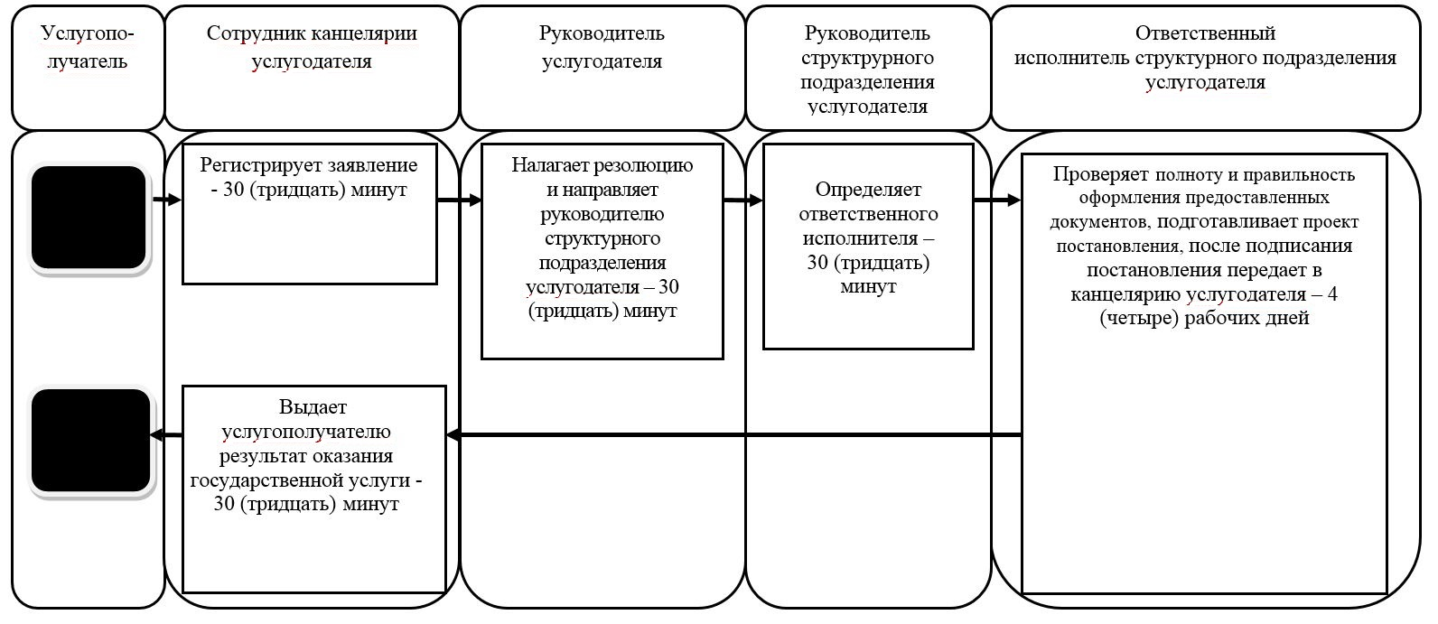

      Условные обозначения:

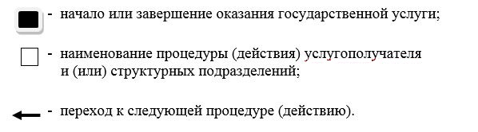

© 2012. РГП на ПХВ «Институт законодательства и правовой информации Республики Казахстан» Министерства юстиции Республики Казахстан